帕金森健康教育
一、什么是帕金森？
帕金森病，又名震颤麻痹，是一种常见于中老年的神经系统变性疾病，临床上以静止性震颤、运动迟缓、肌强直和姿势平衡障碍为主要特征。
二、帕金森的临床表现有哪些？
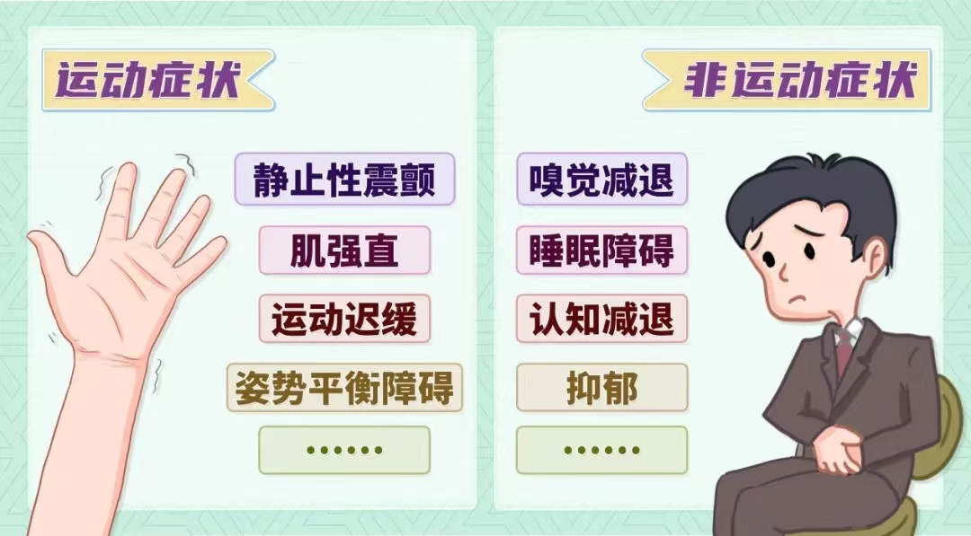
帕金森会出现运动过缓、肌强直、静止性震颤、姿势步态异、认知/精神异常、睡眠障碍、自主神经功能障碍、感觉障碍等
- 那些人容易患帕金森？
帕金森病因尚未明确，可能与中毒、感染、药物、脑血管病等因素，也有可能与社会因素、药物因素、患者因素等有关。

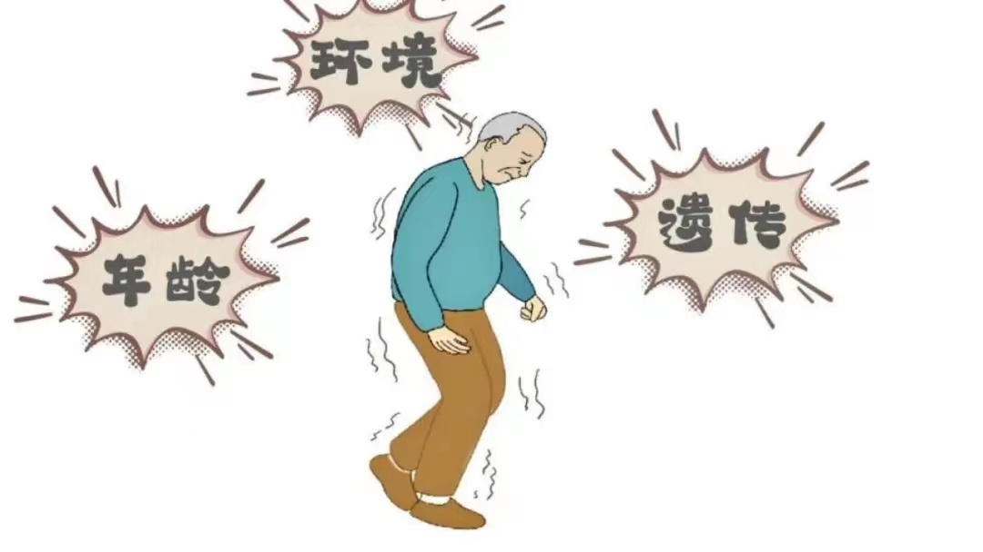
四、帕金森的相关检查有哪些？
- CT检查、头部MRI ：了解是否有脑卒中或脑肿瘤
- 头部SPECT及PET检查：检查大脑多巴胺是否处于低水平
- 实验室检查：检查甲状腺激素水平或肝功能损害，排除其他疾病
五、帕金森患者如何进行自我管理呢？
- 不从事加重癫痫发作的工作和活动，如驾驶、高空作业、登山、游泳等，注意安全，减少独自外出活动。
- 避免突发精神刺激、过度劳累、强音强光刺激、受凉感冒、饥饿或过饱等诱发因素。
- 严格遵医嘱坚持长期有规律服药，避免突然停药、减药、漏服药及自行换药，定期复查。
- 注意癫痫发作时安全防护并随身携带姓名、住址、联系电话及病史等个人资料，以备发作时及时联系与处理。
- 应多进食高纤维低脂饮食，适度运动，长期坚持。

